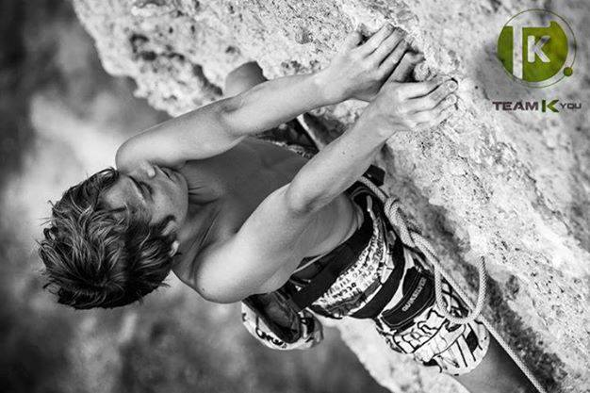

Coaching 2-3 jours

Lieu du stage :

Date du stage :

Numéro de licence FFME ou FFCAM :

Inscription

Je suis adhérent au Team Kyou : oui non
Si non, j’adhère pour 15€ à l’année, à prévoir dès l’inscription
Prix par journée : 25 €

Nom : Date de naissance :

Adresse :

Email : Mobile :

Objectifs :

-Voies : à vue : après travail :

-Blocs :

Autorisation Parentale pour les moins de 18 ans :
Je soussigné(e) Mme, Mr ……………………………………..…..autorise ma fille, mon fils à participer au stage Team Kyou, organisé du ………..……..….…… au ………….….……….. , sous la responsabilité d’un cadre responsable.
J’autorise le cadre du stage à prendre toutes mesures qu’il jugerait utiles en cas de maladie ou d’accident survenant à l’enfant.
Transport (Autorisation Parentale pour les moins de 18 ans) :
Je soussigné(e) Mme, Mr …………………………………………….. autorise les cadres du stage à véhiculer ma fille, mon fils durant ce stage.
J’autorise Teamkyou à publier des photos de mon enfant sur les différents supports de communication (Fb/site internet/vidéo/photos):
Oui Non

Fait à : …………………………………. Le : ………………………………. Signature :

Liens utiles : contact@teamkyou.com / 13 quartier Boulogne 26730 HOSTUN

